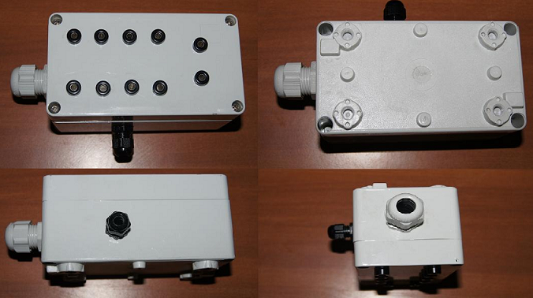

Код из 1С | Артикул | Наименование/ Бренд/  Поставщик | Технические характеристики | Габариты  Д*Ш*В,  мм | Масса,  гр | Материал | Место установки/Назначение
F0007612 |  | Климатическая группа без проводов и датчиков |  | 165х74х78 | 100 | Пластик | Сушильная камера,  В коробку устанавливаются: датчик температуры воздуха, держатель пластин с пластиной, кабель к KMU, провода для датчиков влажности древесины.
 |  | Incoplan

